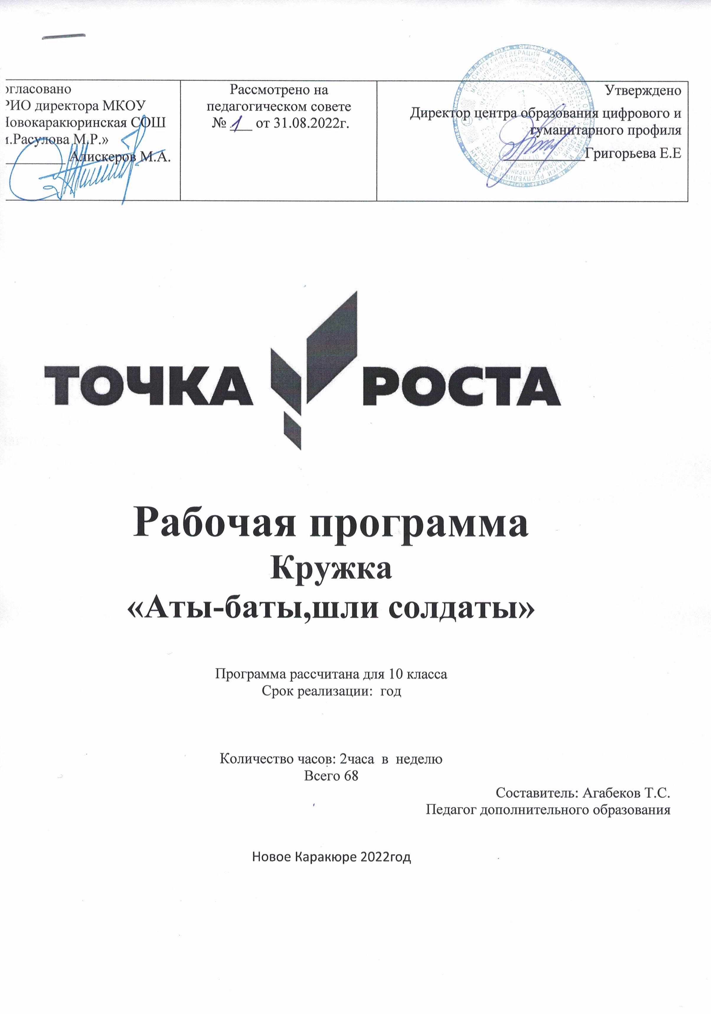

|  |  |  |
| --- | --- | --- |
| Согласовано  ВРИО директора МКОУ «Новокаракюринская СОШ им.Расулова М.Р.»  __________ Алискеров М.А. | Рассмотрено на педагогическом совете  № ___ от 31.08.2022г. | Утверждено  Директор центра образования цифрового и гуманитарного профиля  ___________Григорьева Е.Е |



**Рабочая программа**

**Кружка**

**«Аты-баты,шли солдаты»**

Программа рассчитана для 10 класса

Срок реализации: год

Количество часов: 2часа в неделю

Всего 68

Составитель: Агабеков Т.С.

Педагог дополнительного образования

Новое Каракюре 2022год

**Пояснительная записка.**

**Направленность дополнительной образовательной программы.**Военно-патриотическое воспитание школьников включает в себя начальную военную, военно-техническую, морально-психологическую подготовку. В основе практики военно-патриотического воспитания должен лежать принцип единства всех его составных частей, что позволит наиболее полно сформировать качества: любовь к стране, дисциплинированность, мужество, волю, смелость, находчивость, силу, выносливость и ловкость. Школьники должны получить хорошие навыки по строевой, стрелковой, медико-санитарной подготовке, по основам тактической подготовки.

**Новизна, актуальность, педагогическая целесообразность.** Навыки юнармейских специальностей школьники получают в течении учебного года. Свои умения и навыки проверяют и закрепляют в тактических военных и подвижных спортивных играх на местности, комбинированных эстафетах, смотрах, конкурсах, викторинах.

**Цель программы:**  гражданско-патриотическое и военно-спортивное воспитание учащихся.

**Задачи:**

1. Воспитание учащихся в духе любви и преданности Отечеству, краю, городу, дому.
2. Воспитание качеств коллективизма, товарищества, взаимопомощи.
3. Формирование гражданственности, патриотизма.
4. Пропаганда здорового образа жизни.
5. Популяризация физической культуры и спорта среди молодёжи, приобщение её к систематическим занятиям ФК и спорту.

**Отличительные особенности данной дополнительной образовательной программы:**в том, что она в полной мере позволяет подросткам освоить юнармейское дело, увлекает их гражданско – патриотическим воспитание.

**Сроки реализации дополнительной образовательной программы –** программа рассчитана на 2021 – 2022 учебный год.

**Формы и режим занятий –** занятия проходят в форме подачи теоретического и практического материала одного раза в неделю по два часа.

**Ожидаемые результаты и способы определения их результативности –** это выезды на окружные и ройонные соревнования

**Программа разработана на основе**Воспитательной программы школы

**Содержание программы**

**1. Общая физическая подготовка.**

1.1Правила выполнения самостоятельных занятий ОФП. Предупреждение травматизма. Подбор заданий для самостоятельных занятий. Гигиена и закаливание.

1.2 Упражнения и игры на развитие быстроты и выносливости.

1.3 Упражнения и игры на развитие скоростно-силовых качеств.

1.4 Упражнения и игры на развитие ловкости и силы.

1.5 Командные игры.

**2.Строевая подготовка.**

2.1 Обязанности командиров отрядов в организации и управлении строем.

2.2 Строевая выучка. Построение в одну, в две шеренги по звеньям.

2.3 Сигналы управления строем.

2.4 Движение строем, поворот в движении, размыкание и смыкание строя.

2.5 Исполнение песни в строю, отдание воинской чести во время движения отряда.

2.6 Выход из строя и поход к начальнику, возврат в строй.

**3. Юнармейцы-разведчики.**

3.1 Ориентирование на местности без карты. Определение направления на стороны горизонта. Измерение расстояний.

3.2 Движение по азимуту.

3.3 Составление схемы местности и нанесение цели на схему.

3.4 Чтение топографических знаков. Изображение местных предметов и рельефа.

3.5 Измерение расстояния различными способами.

3.6 Организация движения по азимуту.

**4. Юнармейцы-санитары.**

Главная задача - научить оказывать первую медицинскую помощь при разных ситуациях.

4.1 Личная и общественная гигиена.

4.2 ПМП при травмах и несчастных случаях.

4.3 Понятие раны. Виды ран.

4.4 Кровотечения. Виды и признаки, способы временной остановки кровотечения.

4.5 Перевязочный материал. Повязки: основные виды, правила.

4.6 Ушибы, растяжения связок и ПМП при них. Закрытые и открытые переломы костей, их признаки. ПМП при переломах.

4.7 Понятие о шинах. Правила переноса пострадавших на руках, на носилках, с помощью подручных средств.

4.8 Понятие об ожогах и обморожения, ПМП при них. ПМП при тепловом и солнечном ударах, поражение электрическим током. Первая помощь утопающему, способы  искусственного дыхания.

4.9 ПМП при инфекционных заболеваниях, меры их предупреждения. Пищевые отравления, ПМП при них.

4.10 Профилактика травматизма. Основные правила техники  безопасности.

4.11 Лекарственные травы, их значение, назначение. Основные виды растений родного края, их использование. Умение собирать лекарственные травы.

**5. Огневая подготовка.**

5.1 Стрельба из пневматической винтовки из положения: лежа, стоя, с колена.

5.2 Неполная разборка и сборка автомата Калашникова.

5.3 Снаряжение магазина.

5.4 Основы и правила стрельбы.

5.5 Скоростная стрельба.

**6. Основы туристической техники.**

6.1 Ориентирование в туристическом походе.

6.2 Организация бивуачных работ.

6.3 Разведение костра.

6.4 Работа с палаткой.

6.5 Способы преодоления препятствий во время маршрута.

**Количество часов.**

Программа рассчитана на 68 часов в год по 2 часов в неделю.

К программе прилагается календарно-тематическое планирование

**Ожидаемые результаты**

* Повышение уровня физической подготовки учащихся
* Повышение интереса к туризму и спорту
* Приобретение спортивных и туристических навыков
* Развитие чувств патриотизма, гражданственности, ответственности за судьбу России

**Список литературы.**

1. Научно-методический журнал «Классный руководитель»
2. Дни воинской славы России. Москва, ООО Глобус, 2007
3. Аронов А.А. Воспитывать патриотов: Кн. для учителя. - М.: Просвещение, 1989 г.
4. Буров А.И. Искусство и военно-патриотическое воспитание школьников: (сборник сочинений). - М.: Просвещение, 1975 г.
5. Валеев Р.А., Зайцев А.А., Зайцева В.Ф. Военно-патриотическая работа с подростками в молодежных организациях России // Проблемы воспитания патриотизма. - Вологда.: ВИРО, 2004.
6. Васютин Ю.С. Военно-патриотическое воспитание: теория, опыт. - М.: Издательство Мысль, 1984 г.
7. Гаврилов Ф.К., Кожин Г.А. Военно-спортивные игры. - М.: Изд-во ДОСААФ, 1996 г.
8. Жуков И.М. Военно-патриотическое воспитание старшеклассников. - М.: Педагогика, 1982 г.
9. Каунас А.Я. Сборник статей. Начальная военная подготовка и военно-патриотическое воспитание. - М.: «Швиеса», 1976 г.
10. Конжиев Н.М. Система военно-патриотического воспитания в общеобразовательной школе. - М.: Просвещение, 1978 г.
11. Лукашов П.Д. Военно-спортивные игры на местности. Пособие для учителей. - М.: Просвещение, 1978 г.
12. Ребята растут патриотами. Из опыта военно-патриотического воспитания школьников, / Под редакцией Н.И. Монахова. - М.: Просвещение, 1971 г.
13. Военно-патриотическое воспитание молодежи в современных условиях: Сборник научных трудов //АН СССР, 1975 г.
14. Становов Н.М. Военно-патриотическое воспитание призывной молодежи: Сборник статей. - М.: Издательство ДОСААФ, 1975 г.
15. Тетушкина Л.Н. Уроки воспитания патриотизма. ОБЖ №8, 2005 г.
16. Хромов Н.А. Основы военной службы. ОБЖ, №8, 2005 г.
17. Чиняков М.Н. Уроки патриотизма. ОБЖ, №8, 2005 г.
18. «Патриот отечества» №9,2004 г.
19. Тупикин Е.А. , Евтеев В.А. «Основы безопасности жизнедеятельности» 2007 г.
20. Методический и практический журнал «Воспитание и обучение» №6,2007г.
21. Научно-методический журнал «Воспитание школьников» №2,2003 г.
22. Справочник руководителя Образовательного учреждения №08 август 2005г.
23. Целовальникова А. Патриотами не рождаются, ими становятся. ОБЖ №11,2006 г.
24. Стрельников В. Исторический опыт патриотического воспитания. ОБЖ №1,2006 г.
25. [http://www.bibliofond.ru](http://www.google.com/url?q=http%3A%2F%2Fwww.bibliofond.ru&sa=D&sntz=1&usg=AFQjCNEKF350Dgdokls6QTiCbwTJRzygvg)

**КАЛЕНДАРНО-ТЕМАТИЧЕСКОЕ ПЛАНИРОВАНИЕ**

|  |  |  |  |  |
| --- | --- | --- | --- | --- |
| **№** | **Тема занятия** | **Кол-во часов** | **Дата проведения** | **Оборудо-вание** |
|  | Строевая подготовка: перестроение на места. | 1 |  | Плакаты.плац |
|  | Строевая подготовка. Развитие скоростной выносливости. Подвижные игры на местности. | 1 |  | Свисток, секундомер |
|  | Строевые приемы в движение: перестроение из колонны по одному в колонну по два. Развитие скоростных качеств. | 1 |  | Свисток, секундомер |
|  | Развитие равновесия. Совершенствование строевых движений, перестроения. | 1 |  | Свисток, секундомер |
|  | Строевая подготовка. Бег по пересеченной местности с заданиями. | 1 |  | Свисток, секундомер |
|  | Строевая подготовка. Перестроение в движении из колонны по 1 в колонну по 4 способом дробления и сведения. Эстафеты с преодолением вертикальных препятствий. | 1 |  | Свисток, секундомер |
|  | Строевая подготовка. Выполнение статистического усилия: вис на согнутых руках. | 1 |  | Свисток, секундомер |
|  | Знакомство с материальной частью автомата Калашникова. | 1 |  | Плакат |
|  | Разборка и сборка АК. | 1 |  | Макет АК |
|  | Строевая подготовка. Подвижные игры в равновесии. | 1 |  | Свисток, секундомер |
|  | Ознакомление с пневматической винтовкой. Техника безопасности. | 1 |  | Плакат |
|  | Правила и техника прицеливания. | 1 |  | Плакат |
|  | Огневая подготовка. | 1 |  | Плакат |
|  | Строевые приемы в движении. Исполнение песни в движении в колонне по3. Подвижная игра с мячом. | 1 |  | плац |
|  | Огневая подготовка.Выбор точки прицеливания. | 1 |  | Свисток, секундомер |
|  | Строевая подготовка. Дать определение строевой подготовки | 1 |  | плац |
|  | Строи и управление ими. | 1 |  | плац |
|  | Строй. Строевой расчет. | 1 |  | плац |
|  | Шеренга. Одна, две шеренги. | 1 |  | плац |
|  | Фланг. Левый, правый фланг. | 1 |  | плац |
|  | Тыльная сторона строя. | 1 |  | плац |
|  | Интервал. Расстояние по фронту между военнослужащими  (машинами, подразделениями и частями). | 1 |  | плац |
|  | Дистанция. Расчет в глубину между военнослужащими и машинами. | 1 |  | плац |
|  | Ширина строя. Соблюдение ширины строя. Расстояние между флангами. | 1 |  | плац |
|  | Двухшереножный строй. Практические занятия в строю. | 1 |  | плац |
|  | Сомкнутый строй. | 1 |  | плац |
|  | Разомкнутый строй        . | 1 |  | плац |
|  | Колонна. Комплексное передвижение. | 1 |  | плац |
|  | Походный строй. Отделение в походном строю. | 1 |  | плац |
|  | Направляющий в походном строю. | 1 |  | плац |
|  | Замыкающий        в походном строю. | 1 |  | плац |
|  | Строевые приемы и движения без оружия | 1 |  | плац |
|  | Строевая стройка. Команды.  Выполнение воинского приветствия. | 1 |  | плац |
|  | Ручные гранаты | 1 |  | Плакат, стенды |
|  | Метание ручных осколочных и противотанковых гранат | 1 |  | Плакат, стенды |
|  | [Метание гранат из траншей и окопов](http://www.google.com/url?q=http%3A%2F%2Fwww.stjag.ru%2Farticle.php%3Fnid%3D31232&sa=D&sntz=1&usg=AFQjCNHkrJPwog7ZX0WWSs_G6LyX5SgVbA) | 1 |  | Плакат, стенды |
|  | [Метание гранат из положения лежа](http://www.google.com/url?q=http%3A%2F%2Fwww.stjag.ru%2Farticle.php%3Fnid%3D31230&sa=D&sntz=1&usg=AFQjCNFvXZX_VLLMT-_IClSkQD2r1mSBdw) | 1 |  | Плакат, стенды |
|  | Метание гранат в движении | 1 |  | Плакат, стенды |
|  | Тактика использования гранаты Ф-1 | 1 |  | Плакат, стенды |
|  | Военнослужащий – защитник Отечества | 1 |  | Плакат, стенды |
|  | Честь и достоинство воина Вооруженных сил | 1 |  | Плакат, стенды |
|  | Основные виды воинской деятельности и их особенностей | 1 |  | Плакат, стенды |
|  | Учебно-боевая подготовка | 1 |  | Плакат, стенды |
|  | Служебно -боевая деятельность | 1 |  | Плакат, стенды |
|  | Правила оказания первой медицинской помощи | 1 |  | Плакат, стенды |
|  | Первая медицинская помощь при острой сердечной недостаточности и инсульте | 1 |  | Плакат, стенды |
|  | Первая медицинская помощь при ранениях | 1 |  | Плакат, стенды |
|  | Остановка всех видов кровотечений | 1 |  | Плакат, стенды |
|  | Правила наложения давящей повязки, жгута, жгута-закрутки | 1 |  | Плакат, стенды |
|  | Первая медицинская помощь при травмах | 1 |  | Плакат, стенды |
|  | Подготовка разведчика к действиям в тылу противника | 1 |  | Плакат, стенды |
|  | Техника скрытного и бесшумного передвижения и маскировка разведчиков в тылу противника | 1 |  | Плакат, стенды |
|  | Марш и передвижение в тылу противника | 1 |  | Плакат, стенды |
|  | Отрыв от противника, преследующего с собаками | 1 |  | Плакат, стенды |
|  | Пистолеты и техника стрельбы из них | 1 |  | Плакат, стенды |
|  | Снайперские винтовки | 1 |  | Плакат, стенды |
|  | Пулеметы | 1 |  | Плакат, стенды |
|  | Автоматический гранатомет на станке АГС-17 «Пламя» | 1 |  | Плакат, стенды |
|  | Подствольные гранатометы | 1 |  | Плакат, стенды |
|  | Задержки при стрельбе и способы их устранения | 1 |  | Плакат, стенды |
|  | Уход за вооружением, его хранение и сбережение | 1 |  | Плакат, стенды |
|  | Некоторые сведения по основам стрельбы из стрелкового оружия | 1 |  | Плакат, стенды |
|  | Проверка боя и приведение к нормальному бою стрелкового оружия | 1 |  | Плакат, стенды |
|  | Требования безопасности при проведении стрельб | 1 |  | Плакат, стенды |
|  | Темп стрельбы | 1 |  | Плакат, стенды |
|  | Уход за автоматом, его хранение и сбережение | 1 |  | Плакат, стенды |
|  | Приемы и правила стрельбы из автомата | 1 |  | Плакат, стенды |
|  | [Дыхание и спуск курка в стрельбе из винтовки и пистолета](http://www.google.com/url?q=http%3A%2F%2Fwww.shooting-ua.com%2Fbooks%2Fbook_128.htm&sa=D&sntz=1&usg=AFQjCNFYdD9Ow5riuDthvBz9VV5YeJ3FJw) | 1 |  | Плакат, стенды |
|  | **ИТОГО** | 68 |  |  |